Министерство науки и высшего образования Российской Федерации

Федеральное государственное бюджетное образовательное учреждение высшего образования «Ульяновский государственный технический университет»

Кафедра «Вычислительная техника»

**Отчет по лабораторным работам №7 №8**

Дисциплина: «Разработка профессиональных приложений»

Классы

Вариант № 1

Выполнил:

студент группы ИВТАПбд-21

Аронов В. В.

Проверил:

преподаватель кафедры

«Вычислительная техника»

Исхаков И.И.

Ульяновск, 2023

**Задание по варианту**

Для предложенного варианта заданий необходимо реализовать веб-сайт в среде Django, удовлетворяющий следующим требованиям:

1. Количество таблиц в БД - не менее 5.

2. Должны быть реализованы 3 типа связей: one-to-one, one-to-many, man-to-many.

3. Таблицы создаются с использованием моделей в Django и миграций.

4. Как минимум, для 1 сущности должны быть реализованы CRUD операции (Create, read, update, delete) + представление списка сущностей.

5. Остальные таблицы должны быть доступны для редактирования в административной части сайта.

6. Необходимые пять таблиц должны быть разработаны для моделирования предметной области, заданной вариантом. Необходимо придумать эти таблицы, не забывая про здравый смысл.

7. Добавить минимум 2 роли, соответствующих реальным ролям в выбранной предметной области. Добавить пользователей, обладающих этими ролями.

8. Реализовать средства регистрации пользователей, аутенфикации.

9. Добавить средства авторизации и разграничения прав доступа разным ролям к разным сущностям.

**Описание проекта**

LabArtslice – лабораторная работа в виде макета с функциями для различных сайтов.

1. Без регистрации пользователю доступна лишь таблица студентов
2. Пользователю необходимо зарегистрироваться и авторизоваться, после авторизации он попадает на страницу профиля.
3. Если роль пользователя – Админ или выше, то ему доступны функции: редактирования таблицы, выбор предметов для учащихся, добавление нового студента.
4. Если роль пользователя – Owner, то ему доступны функции: редактирования таблицы, изменение дисциплин, выбор предметов для учащихся , добавление нового студента, просматривание данных пользователей и их редактирование, изменение званий и редактирование групп.

**Описание реализации**

Дизайн web приложения был взят из проекта лабораторной работы №6.

Теперь переходим к коду.

В файле models.py были созданы модели таблиц бд.

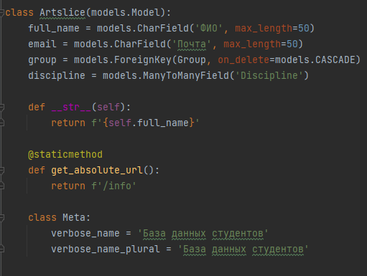

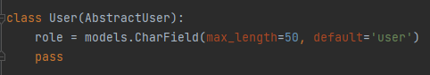

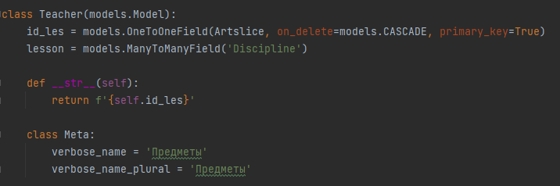

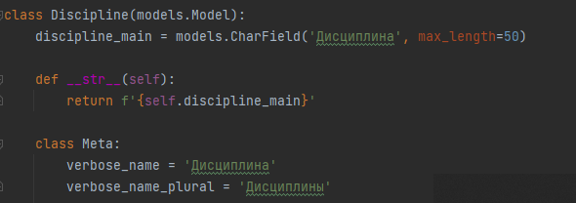

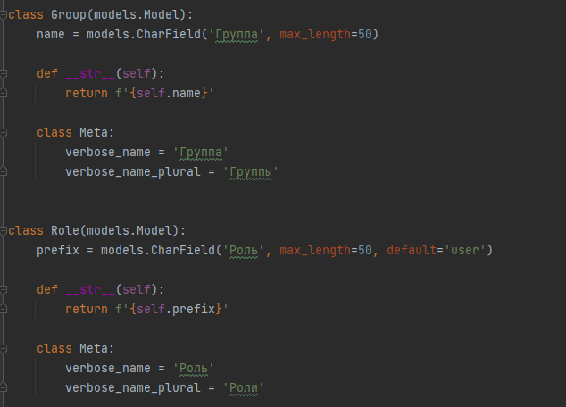

В данном файле мы описываем поля наших таблиц, используя 3 типа свзяи (one to one, one to many, many to many)

В файле forms.py мы описываем формы для ввода данных(Регистрация, авторизация, обновление информации пользователя, создание/редактирование товара)

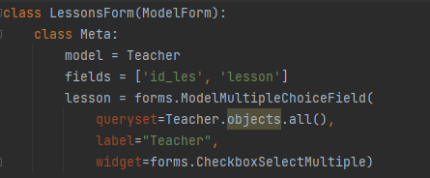

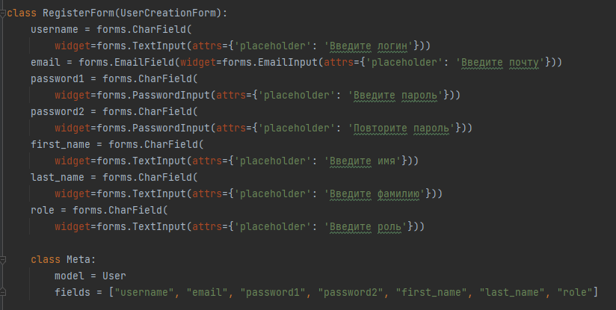

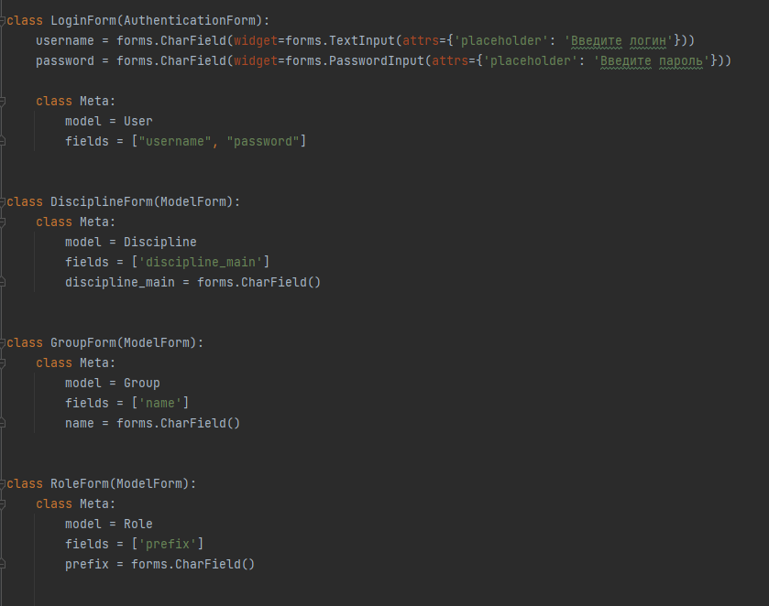

В файле urls.py мы указываем по каким ссылкам, какие функции будет срабатывать

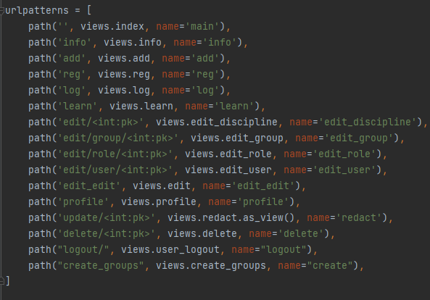

Функции описываются в файле views.py

Функция регистрации пользователя

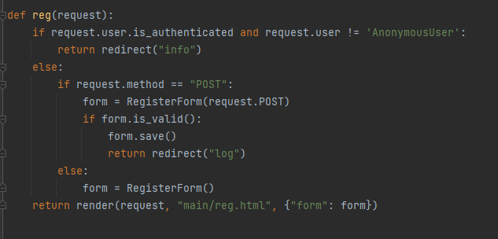

Функция авторизации пользователя

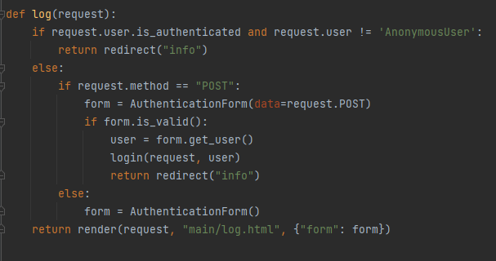

Функция обновления информации пользователя

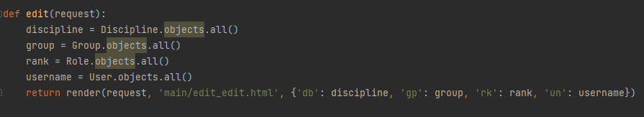

Функция завершения сессии

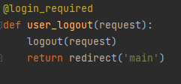

Функции редактирования групп и ролей:

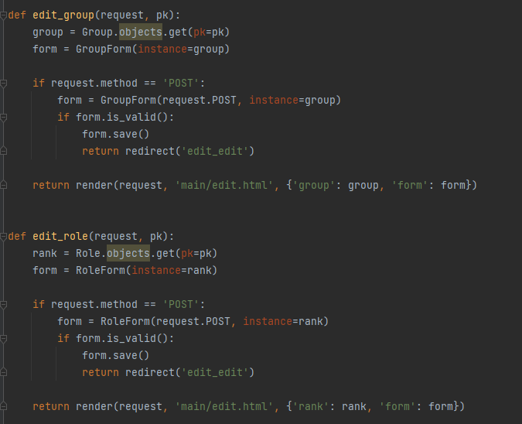

Функция редактирования дисциплины

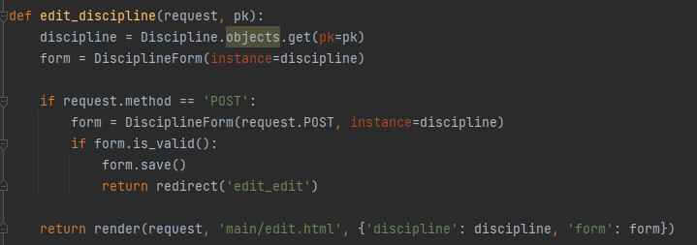

Функция вывода информации авторизованного пользователя на странице «Профиль»

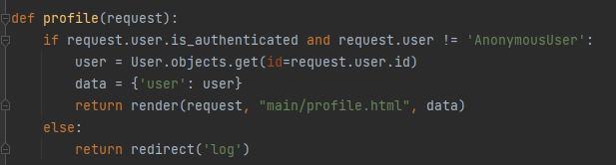

**Тестирование web приложения**

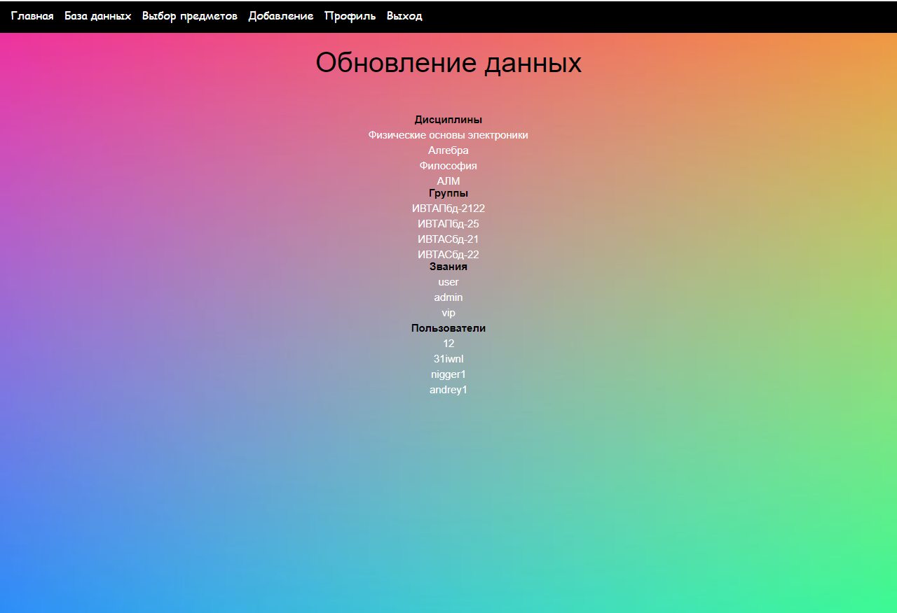  
Рис. 1 «Профиль для роли: owner»

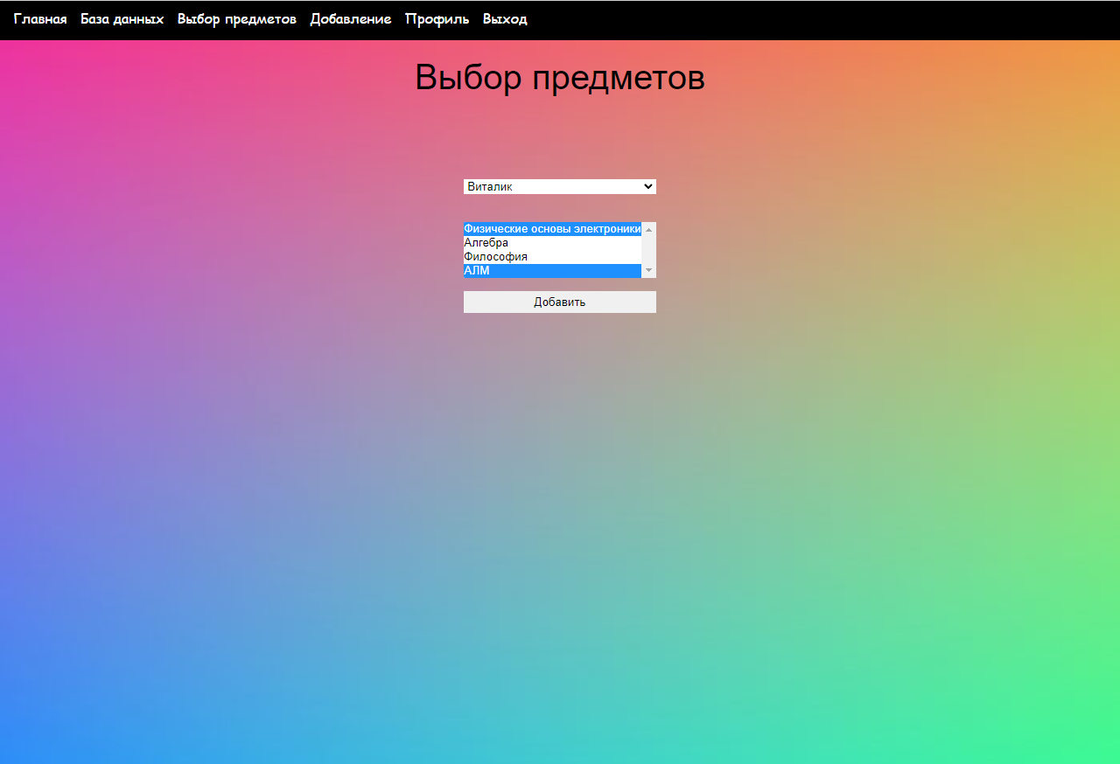  
Рис 2. «Выбор предмета для студента»

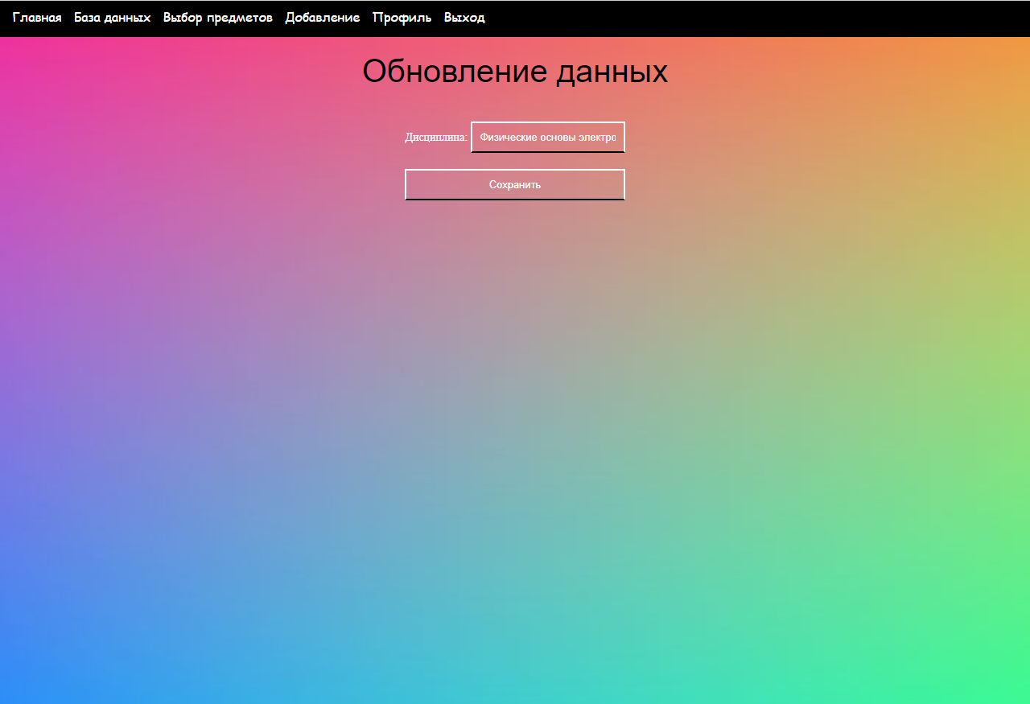  
Рис 3. «Редактирование Дисиплинн»

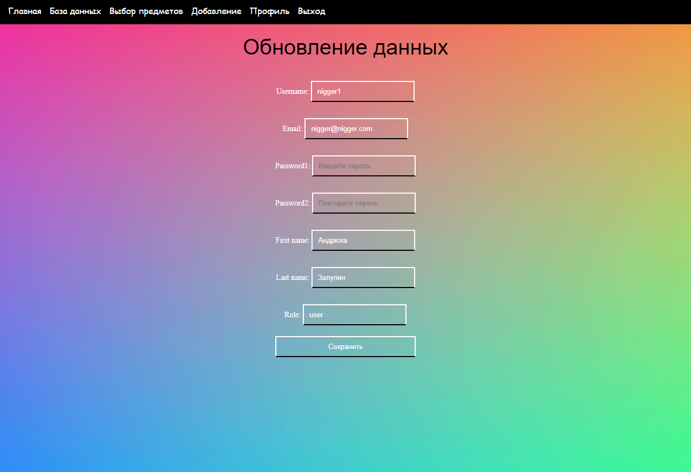  
Рис 4. «Обновление данных пользователя»

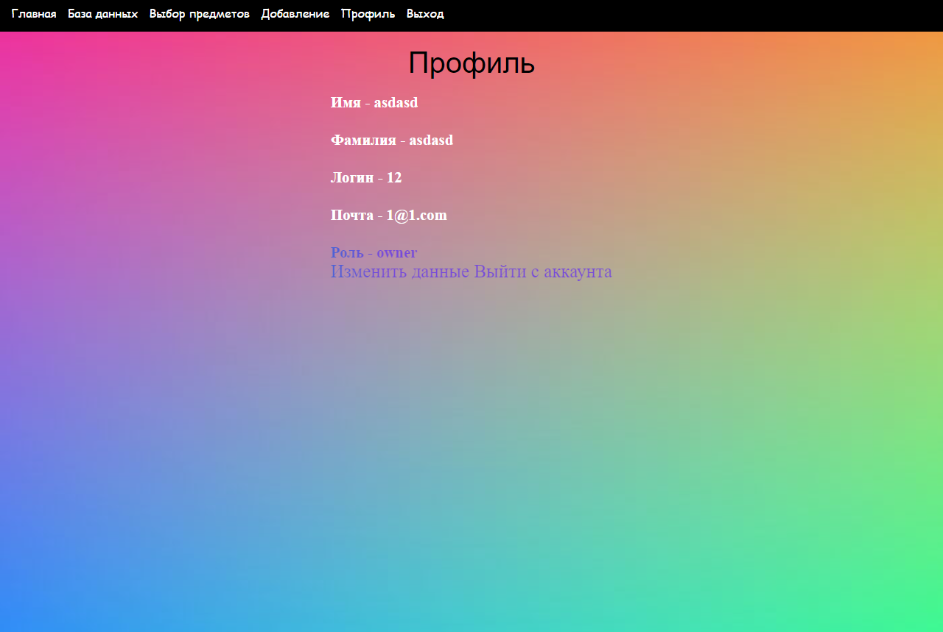  
Рис 5. «Профиль owner»

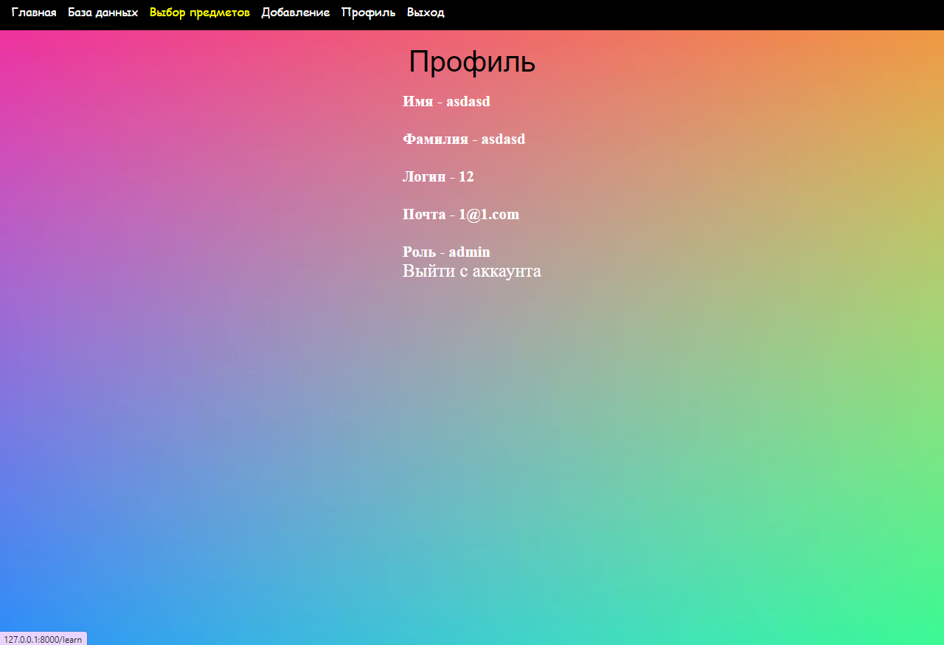  
Рис 6. «Страница профиля для admin»

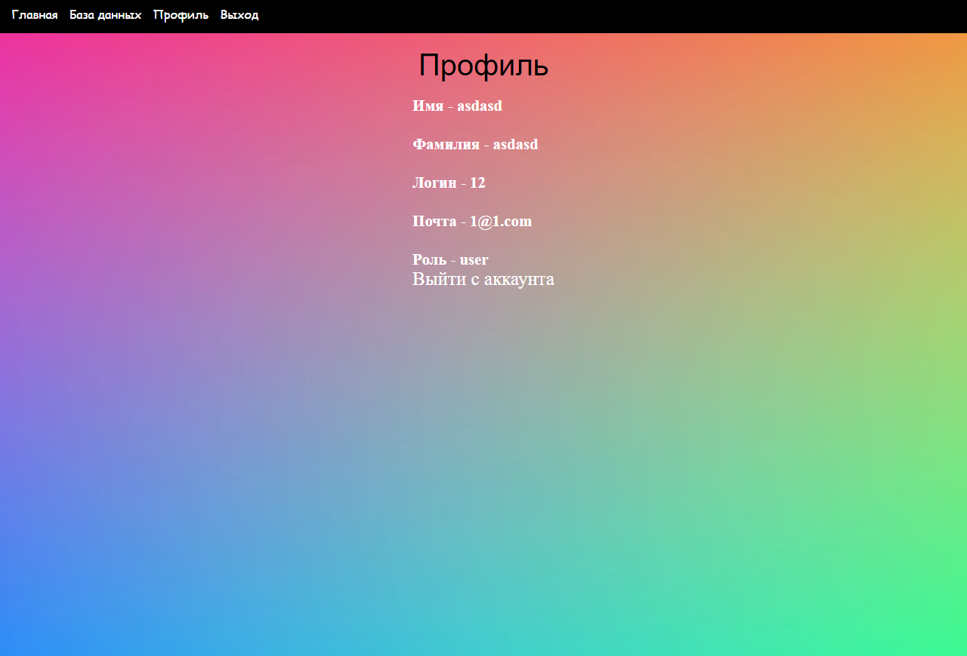  
Рис 7. «Страница профиля для user»

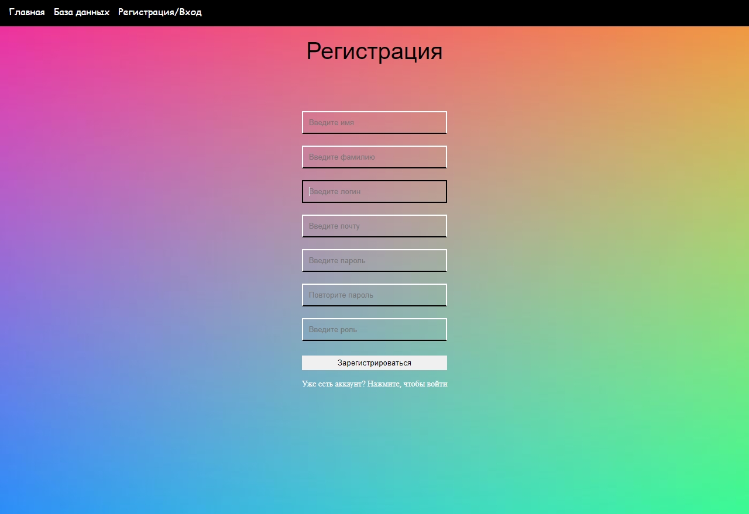  
Рис. 8 «Регистрация»

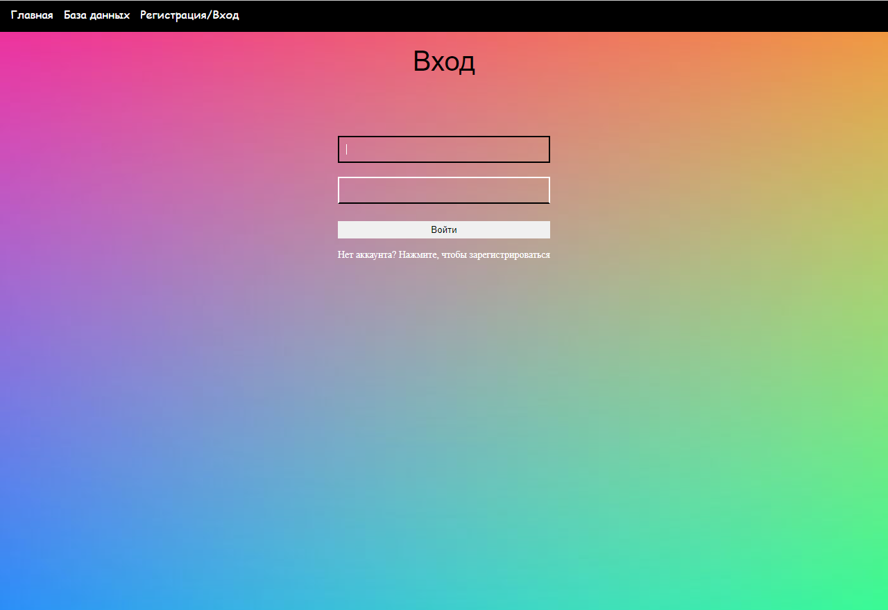  
Рис 9. «Авторизация»

**Памятка для разработчика:**

1. Скачать проект на официальном **Github** разработчиков по ссылке ниже  
   **https://github.com/31iwnl/Python**
2. Запустить проект в PyCharm
3. Открыть терминал
4. Установить Django командой «pip install django»
5. Перейти в директорию «ben» командой «cd .\ben\»
6. Запустить проект командой «py manage.py runserver»
7. После запуска откройте **url** сайта <http://127.0.0.1:8000/>